[震惊！自媒体人曝光科研造假，论文竟现图表颠倒、图片伪造](https://mp.weixin.qq.com/s?__biz=Mzk0OTY1MDkwOQ==&mid=2247486279&idx=1&sn=8f76f03efa43063b0172f730ec407fe1&chksm=c20ad10b226de8635ec975071a6e2fd1f6c19c61eadf1ae25a520fabd0c36728f52a54f2a2a8&scene=126&sessionid=1742663646)

原创  sleuth[Research Integrity](javascript:void(0);)2025-03-14 14:35:28新加坡



Research Integrity

2021 年 7 月 14 日，**自媒体人 Leonid Schneider 发文揭露科研造假事件。**印度孟买理工学院生物工程教授 **Rohit Srivastava** 与美国德州农工大学 生物医学工程系主任 **Mike McShane**合作的两篇论文存在严重问题。这两篇论文分别于 2011 年发表，一篇发表在《糖尿病科学与技术杂志》（Journal of Diabetes Science and Technology ），另一篇发表在《国际药学杂志》（International Journal of Pharmaceutics）。网友 Erica glumiflora 指出，**两篇论文在文字和图表上有显著重叠，部分图片完全相同，甚至有图片代表的时间被颠倒，还有一张图片被指完全伪造。**

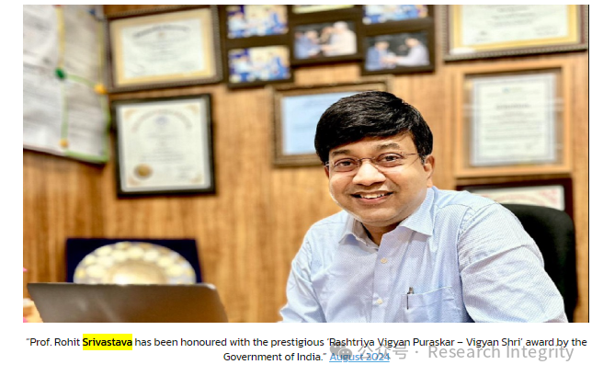

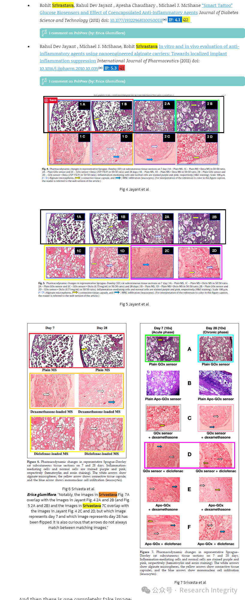

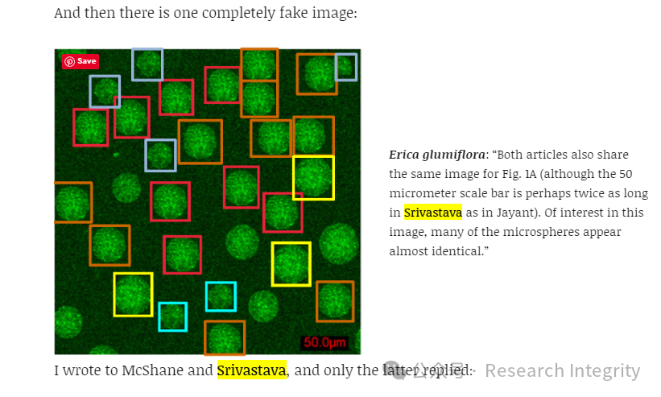

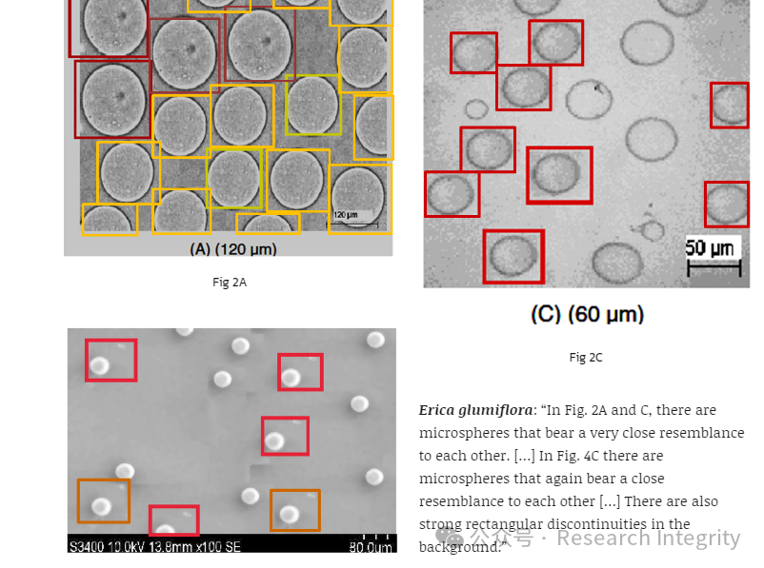

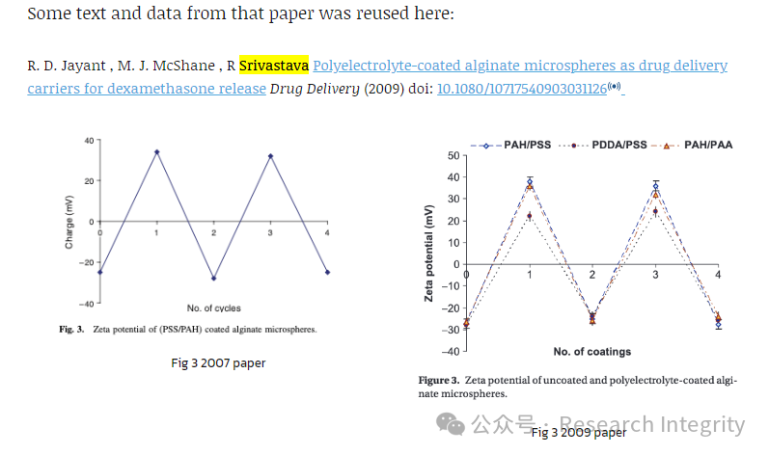

当 Leonid Schneider 向 McShane 和 Srivastava 询问时，Srivastava 回应称两名同时在实验室做博士研究的学生，分别负责葡萄糖传感和药物递送部分，虽系统相似但论文重点不同，所有实验均在实验室进行，数据也源于实验。但实际上，**其中一名学生 Rahul Dev Jayant 曾因学术不端行为被美国卫生与公众服务部研究诚信办公室（HHS - ORI）认定有罪**。2020 年 8 月的报告显示，Jayant 在多项美国国立卫生研究院（NIH）基金申请中存在故意抄袭、伪造和篡改数据的行为。

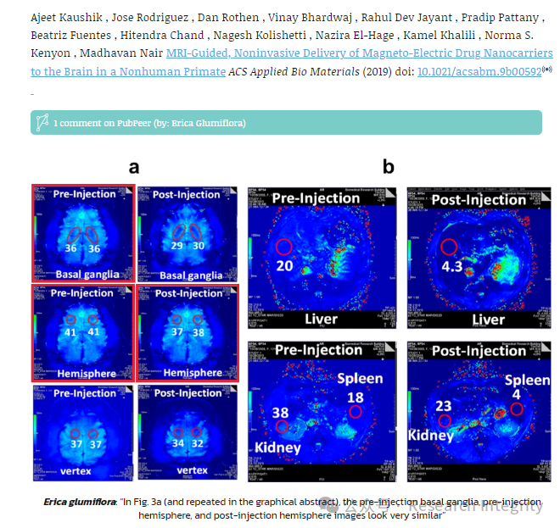

2022 年 4 月 5 日，Leonid Schneider 再次发文提及此事，Srivastava 对克隆粒子问题解释称，微球因受控制造过程而看似几乎相同，图像不一致是手稿格式调整时的无意错误，不影响结果完整性。而 Srivastava 还在 2024 年 8 月荣获印度政府颁发的 “Rashtriya Vigyan Puraskar – Vigyan Shri” 奖。此科研造假事件引发公众对学术诚信的关注，如此造假行为未得到应有惩处，却让涉事人员仍获荣誉，严重损害了学术环境的公正性和纯洁性。

http://dx.doi.org/10.1177/193229681100500111



                 1 comment on PubPeer (by: Erica Glumiflora)



                 1 comment on PubPeer (by: Erica Glumiflora)



                 1 comment on PubPeer (by: Erica Glumiflora)



                 1 comment on PubPeer (by: Erica Glumiflora)



                 1 comment on PubPeer (by: Erica Glumiflora)



                 1 comment on PubPeer (by: Erica Glumiflora)

https://linkinghub.elsevier.com/retrieve/pii/S0378517310008100

**来源：公众号Research Integrity，转载请注明出处，若没注明学术诚信公众号出处，构成侵权。后台联系客服微信：BikElisabeth**

免责声明：

质疑信息来源于Pubpeer，提及人名均为音译

对于文章内容的真实性、完整性、及时性

本公众号不做任何保证或承诺，仅供读者参考

未经授权禁止转载！

转载请勿更改原文内容及格式！

如有转载需求或合作事宜

可添加下方客服微信或推送邮件到researchintegrity@qq.com

